
1169
13.07.2022

Об установлении публичного сервитута для размещения объекта электросетевого хозяйства «ВЛ-0,4 кВ № 1 от ТП № 364» в границах кадастрового квартала 60:27:0210205 и земельных участков с кадастровыми номерами 60:27:0210205:118, 60:27:0210205:119, 60:27:0210205:235, 60:27:0210205:81, 60:27:0210205:82

В соответствии со статьей 23, пунктом 1 статьи 39.37, подпунктом 4 статьи 39.38, статьей 39.39, пунктом 1 статьи 39.40, статьями 39.41, 39.42, 39.43, пунктом 1 статьи 39.45 Земельного кодекса Российской Федерации, пунктом 3, 4 статьи 3.6 Федерального закона от 25.10.2001 № 137-ФЗ «О введении в действие Земельного кодекса Российской Федерации», Федеральным законом от 06.10.2003 № 131-ФЗ «Об общих принципах организации местного самоуправления в Российской Федерации», приказом Министерства экономического развития Российской Федерации № 542 от 10.10.2018 «Об утверждении требований к форме ходатайства об установлении публичного сервитута, содержанию обоснования необходимости установления публичного сервитута», Положением о распределении полномочий органов местного самоуправления муниципального образования «Город Псков», утвержденным решением Псковской городской Думы от 16.12.2016 № 2161, на основании ходатайства от 03.03.2022 и заявления (исх. № 206/22-ПКБСЗ от 05.03.2022) Публичного акционерного общества «Россети Северо-Запад» (ИНН 7802312751, ОГРН 1047855175785) и схемы расположения границ публичного сервитута на кадастровом плане территории, руководствуясь подпунктом 6.1. пункта 6 статьи 32, подпунктом 5 пункта 1 статьи 34 Устава муниципального образования «Город Псков», Администрация города Пскова

ПОСТАНОВЛЯЕТ:

- Установить в пользу Публичного акционерного общества «Россети Северо-Запад» (ИНН 7802312751, ОГРН 1047855175785) публичный сервитут площадью 779 кв. м в отношении земельных участков в границах кадастрового квартала 60:27:0210205 и земельных участков с кадастровыми номерами: 60:27:0210205:118 с местоположением: г. Псков, ул. Боровая, дом 23; 60:27:0210205:119 с местоположением: г. Псков, ул. Боровая, дом 19; 60:27:0210205:235 с местоположением: г. Псков, ул. Боровая, д. 25; 60:27:0210205:81 с местоположением: г. Псков; 60:27:0210205:82 с местоположением: г. Псков, и утвердить границу публичного сервитута согласно приложению к настоящему постановлению.
2. Цель установления публичного сервитута: размещение в целях эксплуатации объекта электросетевого хозяйства «ВЛ-0,4 кВ № 1 от ТП № 364» и его неотъемлемых технологических частей, необходимых для организации электроснабжения населения
3. Срок публичного сервитута: 49 (сорок девять) лет.
4. Срок, в течение которого в соответствии с расчетом заявителя использование земельных участков (их частей) и (или) расположенных на них объектах недвижимости в соответствии с их разрешенным использованием будет в соответствии с подпунктом 4 пункта 1 статьи 39.41 Земельного кодекса Российской Федерации невозможно или существенно затруднено (при возникновении таких обстоятельств) – от 3 до 60 дней.
5. Порядок установления зон с особыми условиями использования территорий и содержание ограничений прав на земельные участки в границах таких зон установлен постановлением Правительства Российской Федерации от 24.02.2009 № 160 «О порядке установления охранных зон объектов электросетевого хозяйства и особых условий использования земельных участков, расположенных в границах таких зон».
6. Плата за публичный сервитут не устанавливается.
7. График проведения работ при осуществлении деятельности, для обеспечения которой устанавливается публичный сервитут: при отсутствии аварийных ситуаций, капитальный ремонт объекта электросетевого хозяйства производится с предварительным уведомлением собственников (землепользователей, землевладельцев, арендаторов) земельных участков 1 раз в 10 лет (продолжительность не превышает три месяца для земельных участков, предназначенных для жилищного строительства (в том числе индивидуального жилищного строительства), ведения личного подсобного хозяйства, садоводства, огородничества; не превышает один год - в отношении иных земельных участков).
8. Публичное акционерное общество «Россети Северо-Запад» обязано привести земельный участок в состояние, пригодное для его использования в соответствии с разрешенным использованием, в срок не позднее чем три месяца после завершения эксплуатации объекта электросетевого хозяйства, указанного в пункте 2 настоящего постановления.
9. Комитету по управлению муниципальным имуществом города Пскова (Кузнецова Е.В.) в течение пяти рабочих дней со дня принятия настоящего постановления направить копию настоящего постановления с приложением утвержденной схемы расположения границ публичного сервитута:
9.1 Михайлову Максиму Максимовичу, Михайлову Владиславу Максимовичу, Михайловой Анастасии Максимовне, Михайлову Матвею Максимовичу, Михайловой Юлии Александровне, Михайловой Меланьи Максимовне, являющимся правообладателями земельных участков, в отношении которых принято решение об установлении публичного сервитута;
9.2 путем размещения в общедоступном месте многоквартирного дома с местоположением: г. Псков, ул. Боровая, дом 23, многоквартирного жилого дома с местоположением: г. Псков, ул. ул. Боровая, дом 19, (подъезды многоквартирного жилого дома и (или) в пределах земельного участка на котором расположен многоквартирный дом);
9.3 в Управление Федеральной службы государственной регистрации, кадастра и картографии по Псковской области;
9.4 Публичному акционерному обществу «Россети Северо-Запад» (ИНН 7802312751, ОГРН 1047855175785).
10. Опубликовать настоящее постановление в газете «Псковские Новости» и разместить на официальном портале Администрации города Пскова в сети «Интернет».
11. Публичный сервитут считается установленным со дня внесения сведений о нем в Единый государственный реестр недвижимости.
12. Контроль за исполнением настоящего постановления возложить на заместителя Главы Администрации города Пскова Волкова П.В.

Глава Администрации
города Пскова Б.А. Елкин

Приложение
к постановлению
Администрации города Пскова

от 13.07.2022 № 1169

СХЕМА ГРАНИЦ РАЗМЕЩЕНИЯ ПУБЛИЧНОГО СЕРВИТУТА
Объект: ВЛ-0,4 кВ №1 от ТП №364
Местоположение: Псковская область, г. Псков.
Кадастровые кварталы: 60:27:0210205;
Кадастровые номера земельных участков: 60:27:0210205:118; 60:27:0210205:119; 60:27:0210205:235; 60:27:0210205:81; 60:27:0210205:82.
Система координат: МСК-60 (Зона 1)
Площадь сервитута: 779 кв.м
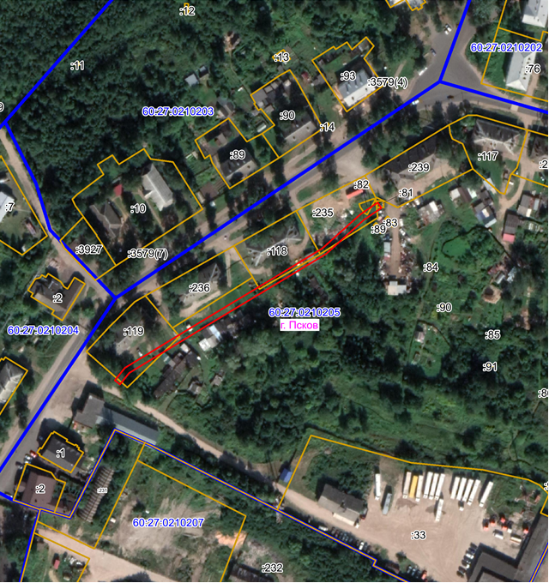
Масштаб 1:2000
Граница публичного сервитута
Используемые условные знаки и обозначения:

Каталог координат:
ВЛ-0,4 кВ №1 от ТП №364
Номер угла | X, м | Y, м | Средняя квадратическая погрешность характерной точки
1 | 493288,62 | 1277550,59 | 0,1
2 | 493285,30 | 1277552,83 | 0,1
3 | 493278,17 | 1277542,29 | 0,1
4 | 493257,09 | 1277518,99 | 0,1
5 | 493236,18 | 1277484,39 | 0,1
6 | 493215,66 | 1277450,38 | 0,1
7 | 493198,20 | 1277421,80 | 0,1
8 | 493184,07 | 1277398,51 | 0,1
9 | 493176,95 | 1277392,76 | 0,1
10 | 493179,47 | 1277389,64 | 0,1
11 | 493187,13 | 1277395,83 | 0,1
12 | 493201,62 | 1277419,72 | 0,1
13 | 493219,08 | 1277448,30 | 0,1
14 | 493239,60 | 1277482,33 | 0,1
15 | 493260,31 | 1277516,59 | 0,1
16 | 493281,33 | 1277539,81 | 0,1
1 | 493288,62 | 1277550,59 | 0,1

Глава Администрации
города Пскова Б.А. Елкин

